Sciences de la Vie et de la Terre
Comment l’Homme peut-il limiter l’impact de l’exploitation de ressources géologiques sur les paysages ?

Ce parcours fait partie d'une collection de fiches pédagogiques s'appuyant sur les ressources de la plate-forme d'informations locales, PILOTE41. Cette collection s'adresse aux enseignants d'Histoire-Géographie, de Sciences de la Vie et de la Terre, de Mathématiques et aux professeurs principaux, en collège ou en lycée.

Information sur le parcours
Discipline(s) : | Sciences de la Vie et de la Terre
Sous-section(s) : | Collège
Niveau(x) : | Classe de cinquième
Compétence du Socle Commun : | Compétence 3 : Les principaux élements de mathématiques et la culture scientifique et technologique  Environnement et développement durable  - Mobiliser ses connaissances pour comprendre des questions liées à l’environnement et au développement durable.
Liens avec le programme : | Connaissances : L’Homme prélève dans son environnement géologique les matériaux qui lui sont nécessaires et prend en compte les conséquences de son action sur le paysage.  Notions : exploitation des roches, carrières, réaménagements des sites.
 | Cette présentation peut s’intégrer dans la partie « Géologie externe : évolution des paysages » du programme de 5ème. Elle peut compléter une sortie géologique qui permet de comprendre comment s’effectue l’exploitation des roches dans une carrière de granulats.
Pré requis de l'enseignant pour s'engager : | Maîtriser les fonctionnalités de base d’Internet
Outils, matériel utilisés : | Ordinateurs connectés à Internet haut débit, écrans avec résolution 1024 pixels (conseillé).

Activité à produire
Cas exemple : | http://www.pilote41.fr/modules/kitpeda/page1.php
Compétences B2i : | Domaine 3 : créer, produire, traiter, exploiter des données.
Outils numériques utilisés : | Navigateur Internet
Durée de l'activité : | 30 min

Information sur les auteurs
Auteur(s) : | Céline Moreau, Christophe Lefert
Académie ou institution support : | Inspection académique de Loir-et-Cher
Contributeur(s) : | Didier Savigny, Delphine Desbrousses, Jean-Marc Vallée, Freddy Rouillier, Luc Pentecouteau, Jean-Luc Carl, Françoise Beauger Cornu, (Groupe de travail Kit pédagogique Pilote41)  Conseil général de Loir-et-Cher
Version : | 20 janvier 2012
Démarche pédagogique :

Comment l’Homme peut-il limiter l’impact de l’exploitation de ressources géologiques sur les paysages ?

Cette activité fait suite à une sortie géologique dans une carrière de granulats obtenus par concassage d’une roche massive, ici il s’agit du calcaire de Beauce.
Sortie sur le terrain qui a permis d’appréhender le fonctionnement d’une carrière :
- Pourquoi la carrière se situe à cet endroit ?
- Quels matériaux sont exploités ? A quoi servent-ils ?
- Depuis quand est-elle exploité (autorisation administrative, réglementation...) et pour combien de temps ?
- Comment s’effectuent les prélèvements de roches ? Quel matériel est utilisé ? Combien d’employés travaillent sur le site ?
- Quelles sont les nuisances provoquées par la présence de cette exploitation sur l’environnement ?
- ...
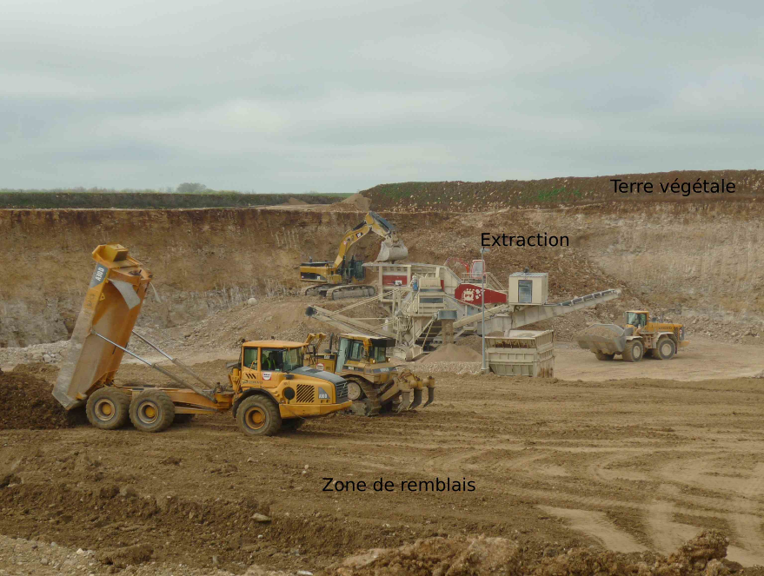
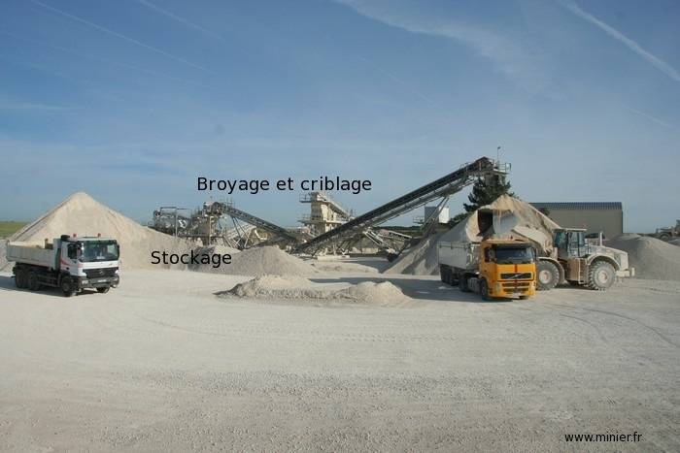
Dans le cas où la sortie n’est pas possible, des documents fournis par l’unicem peuvent permettre de construire une recherche documentaire sur les granulats et l’utilisation qui en est faite pour pouvoir ensuite s’interroger sur les conséquences d’une exploitation des roches sur les paysages.
http://www.unicem.fr/nos_activites/portrait_des_carrieres
Démarche pratique :

Le but de cette activité est de dessiner les zones occupées par la carrière en 2002 puis en 2008 à l’aide de photographies aériennes datant de ces 2 périodes. La superposition de ces deux couches permet de mettre en évidence l’avancé de la carrière et permet de s’interroger sur ce qu’est devenu en 2008, la partie exploitée en 2002 c’est à dire en quoi constitue le réaménagement d’une carrière. Des photographies prises lors de la visite de la carrière permettent de compléter les images aériennes.

1) Utiliser la fiche élève et suivre les différentes étapes indiquées pour construire les couches permettant de délimiter la surface exploitée en 2002 puis en 2008. On obtient le document suivant :

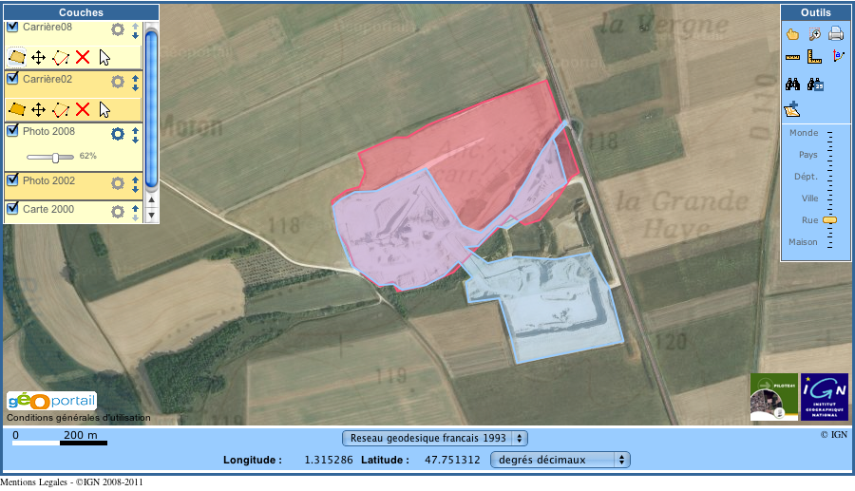

2) La photographie ci-contre présente la zone exploitée en 2002 et qui ne l’est plus en 2008 (zone rouge sur l’image précédente) et qui peut être fournie aux élèves pour compléter l’observation de l’image aérienne.  Le réaménagement est donc de type agricole. | 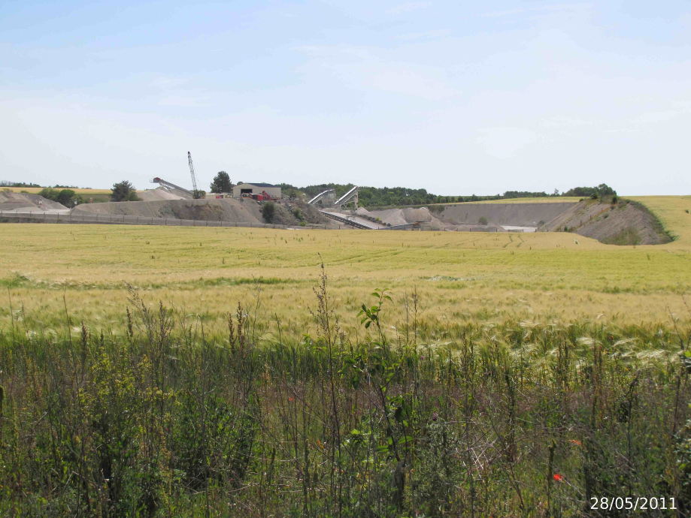

3) Informations complémentaires sur le réaménagement agricole des carrières :

Le réaménagement agricole consiste à restituer des parcelles cultivables, à la demande des propriétaires fonciers des terrains exploités par la carrière. Cette carrière étant implantée dans une zone agricole et sur des terrains loués, ce mode de reconversion est ancien et fréquent.

L’enjeu dans ce cas consiste naturellement à reconstituer un sous-sol et un sol de qualité, assurant des rendements équivalents à la situation d’avant l’exploitation minérale, en utilisant les terres de découverte et la terre végétale mise de côté pendant la durée de l’exploitation.

Ce mode de reconversion qui suppose une bonne connaissance du fonctionnement des sols s’effectue le plus souvent en même temps que la progression de l’exploitation. Il est adapté pour les carrières peu profondes.
http://www.unicem.fr/nos_activites/reamenagement

D’autres exemples de réaménagement peuvent être présentés :
http://www.minier.fr/groupe/environnement/58-la-sauvegarde-du-pelodyte-ponctue--un-crapaud-en-voie-de-disparition.html

http://www.unicem.fr/nos_activites/reamenagement?debut=1#activ-reamenag-01

